A38

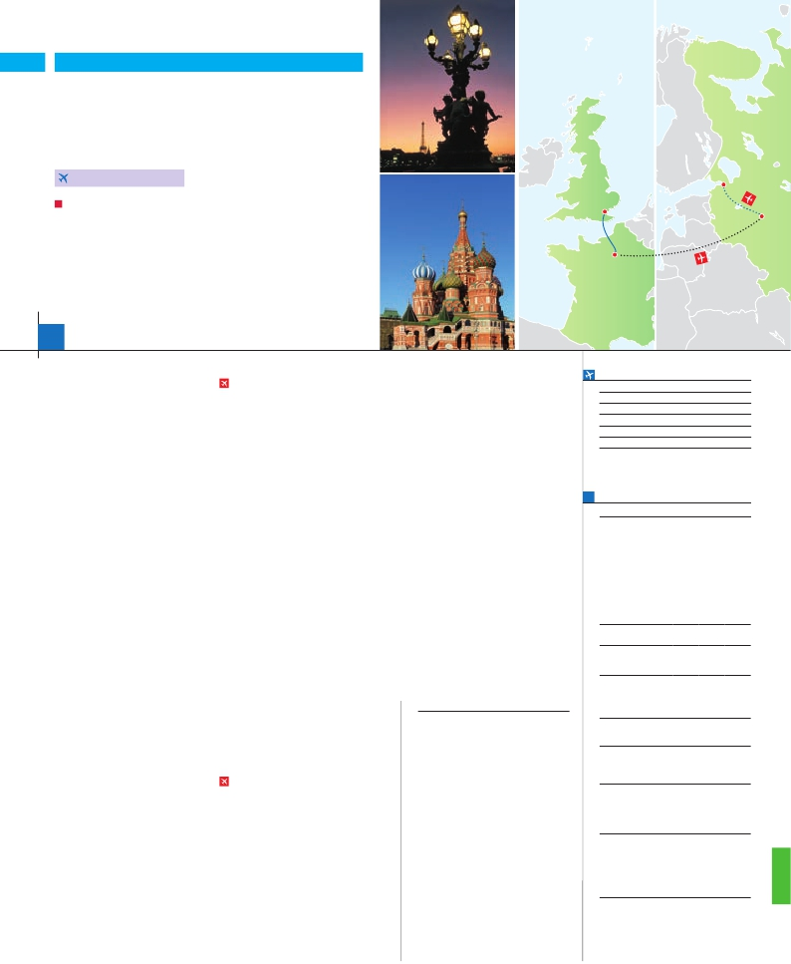

Inicio Londres - Fin San Petersburgo

LONDRES Y PARÍS

**+** RUSIA CLÁSICA

**3** noches en Londres,**3** París,**3** Moscú y**4** San Petersburgo

**PARíS-MOSCú EN AVIóN**

San

Petersburgo

DOS OPCIONES

Londres

**1.** Alojamiento y desayuno:

• Visitas panorámicas a: Londres, París, Moscú y San Petersburgo

• París iluminado. Subida a la Torre Eiffel. Paseo en barco por el Sena

• Visita al metro de Moscú. Visita a pie de la Plaza Roja

**2.** Con 7 comidas más:

• Mismas visitas incluidas en la opción 1

14 días

...  desde 1.830 $ USA

París

Moscú

**DÍA 1.** (Lunes)**LONDRES**

Traslados: Aeropuerto-hotel-aeropuerto.

Llegada a Londres. Asistencia en el aeropuerto

y traslado al hotel. Tiempo libre. Alojamiento.

**DÍA 2.** (Martes)**LONDRES**

Desayuno. Por la mañana efectuaremos la vi-

sita panorámica de la ciudad, admiraremos el

Palacio Real, el Palacio de Westminster. La

famosa Torre del Reloj, mas conocida como el

«Big Ben», el Palacio de Buckingham, etc.

Tiempo libre. Alojamiento.

**DÍA 3.** (Miércoles)**LONDRES**

Desayuno. Día libre en la ciudad más cosmo-

polita del mundo,y con más clase, donde lo clá-

sico se junta con lo más moderno, sus calles

siempre llenas de gente, sus parques, tranqui-

los pero a la vez concurridos, y una diversidad

que la hacen única en el mundo, podrán dis-

frutar de su tiempo para efectuar compras y

visitas de interés. Asimismo, le proponemos

visitar opcionalmente el castillo de Windsor.

Alojamiento.

**DÍA 4.** (Jueves)**LONDRES-DOVER-**

**CALAIS-PARÍS**

Desayuno. Salida en autobus con destino

Dover, para embarcar en ferry con destino

Calais, continuación a París Llegada y traslado

incluido al hotel. Alojamiento. Después tendre-

mos incluida una excursión a París Iluminado.

París es la ciudad de la luz, de noche estalla

en mil colores que dan un encanto especial a

la majestuosa Torre Eiffel, la belleza del Arco

del Triunfo, los inmensos Campos Elíseos, La

Opera Garnier, La Plaza de la Concordia, Tro-

cadero, etc.

**DÍA 5.** (Viernes)**PARÍS**

Desayuno. Hoy iniciaremos con la visita pano-

rámica de la ciudad, donde veremos: La Cate-

dral de Notre Dame; la Sorbona, el Panteón

de los hombres ilustres, los Inválidos donde

se encuentra el mausoleo de Napoleón; el Pa-

lacio y los Jardines de Luxemburgo; la Torre

Eiffel símbolo de parís y de Francia; la Plaza

de la Concordia, la Plaza Etoile con el Arco

del Triunfo, Plaza Vendôme, La Opera Garnier,

etc. A continuación, embarcaremos para dar un

Paseo en barco por el Sena. Después subida

al 2º piso de la famosa Torre Eiffel. Terminare-

mos el día con un recorrido a pie por el barrio

de Montmartre.

**DÍA 7.** (Domingo)**PARÍS-MOSCÚ**

Viaje en avión

Si lo desea podemos facilitarle este billete de avión

por 150 $ (neto). Tasas incluidas.

Desayuno buffet. A la hora que se indique,

traslado incluido al aeropuerto para embarcar

en avión con destino Moscú (vuelo no incluido).

Llegada y traslado incluido al hotel. Cena (in-

cluida en opc. 2) y alojamiento.

**DÍA 8.** (Lunes)**MOSCÚ**

Desayuno buffet. Por la mañana visita a la

ciudad de Moscú. Iniciaremos la panorámica

de la ciudad partiendo hacia la Plaza Roja en

la que se encuentran el Museo de Historia (s.

XIX), la catedral de la Intercesión más cono-

cida como Templo de San Basilio y admirare-

mos el bellísimo conjunto del Convento de las

Doncellas con el lago adyacente que inspiró a

Tchaikovsky la composición de la música del

ballet más famoso del mundo: “El Lago de los

Cisnes”. Almuerzo (opc. 2). Finalizaremos el

recorrido dando un paseo por la Plaza Roja.

A continuación realizaremos la visita al Metro

de Moscú. Alojamiento.

**DÍA 9.** (Martes)**MOSCÚ**

Desayuno buffet. Mañana libre. Sugerimos

pasear por su casco antiguo o visitar opcional-

mente Sergueiv Posad a 65 Km. de Moscú.

Por la tarde le sugerimos una interesante visita

opcional a la Galería Tretiakov. Cena (opc. 2)

y alojamiento.

**DÍA 10.** (Miércoles)**MOSCÚ-**

**SAN PETERSBURGO**

Viaje en avión

Desayuno buffet. Por la mañana les sugeri-

mos visitar opcionalmente el Museo de la 2ª

Guerra Mundial, Es uno de los museos más

grandes de Rusia. Por la tarde viaje a San Pe-

tersburgo. Traslado al aeropuerto para tomar

el vuelo de Moscú a San Petersburgo. Llegada

y traslado a su hotel. Alojamiento.

**DÍA 11.** (Jueves)**SAN PETERSBURGO**

Desayuno buffet. Por la mañana realizaremos

la visita panorámica de la ciudad. Recorre-

remos la Avenida Nevsky, calle principal de la

ciudad, en la cual se destacan los edificios de

la Torre de la Duma Urbana y la de la Casa

del Libro. Pasaremos por el malecón del río

Neva, veremos el Jardín de Verano y admirare-

Ermitage, considerado como uno de los más

grandes del mundo. Sus colecciones están

ubicadas tanto en el Palacio de Invierno, como

en los edificios del Viejo, Nuevo y Pequeño

Ermitage. Si lo desea podrá participar en un

almuerzo con concierto folklórico (opcional)

durante el cual disfrutaremos y admiraremos el

colorido de sus trajes. Por la tarde podrá parti-

cipar en la visita opcional a la Fortaleza de San

Pedro y Pablo, ubicada en la isla de Zayachi.

Destaca su impresionante Catedral de estilo

barroco temprano. En el interior se puede

apreciar el iconostasio y esculturas realizadas

por artesanos rusos que nos impresionarán por

su belleza. Traslado al hotel. Cena (opc. 2) y

alojamiento.

**DÍA 13.** (Sábado)**SAN PETERSBURGO**

Día libre. Por la mañana recomendamos rea-

lizar una visita opcional al Palacio de Catalina

en la ciudad de Pushkin. Cena (opc. 2) y alo-

jamiento.

**DÍA 14.** (Domingo)**SAN PETERSBURGO**

Desayuno buffet. A la hora convenida tras-

lado al aeropuerto. Fin del viaje y de nuestros

sevicios.

**INCLUIDO EN EL TOUR**

l

l Guía correo y asistencia desde el primer

momento de llegada hasta el final.

• Comidas (bebidas no incluidas):

Opc. 1: desayuno diario

Opc. 2: desayuno diario y 7 comidas

l Visitas con guía local:

Panorámicas de Londres, París,

Moscú y San Petersburgo.

l Otros atractivos incluidos:

París iluminado.

Paseo en barco por el Sena

Subida a la Torre Eiffel

Metro de Moscú.

l Seguro de viaje

**NOTAS**

• El trayecto Londres-París en algunos casos se

efectuará en el tren Eurostar. Consultar.

• El orden de las visitas puede ser alterado.

Ver resto notas págs. 60 y 112.

**FECHAS DE INICIO LONDRES**

Mayo         8  15  22  29

Junio         5  12  19  26

Julio          3  10  17  24  31

Agosto        7  14  21  28

Septiembre     4  11  18  25

Octubre       2   9

n T. Baja n T. Alta

**PRECIOS POR PERSONA $ USA en hab. doble**

Opc. 1  Opc. 2

n Temporada Baja.. . . . . . . .  1.830 1.920

n Temporada Alta. . . . . . . . .  1.880 1.970

Spto. habitación individual. . .  715  715

Spto. Noches Blancas 15/5 - 30/6  90   90

Bono de anulación sin gastos. .   30   30

•**NOCHES EXTRAS por persona en AD**

Spto.

Ciudad         Baja  Alta Indiv.

Londres....................  120  140   70

San Petersburgo...... 115  140   70

**HOTELES previstos o similares**

**Londres**  Royal National ***      Centro

Thistle Barbican ***     Ciudad

**París**    Mercure La Defense ****  Ciudad

Residhome Courbevoie**** Ciudad

Forest Hill La Villette***SUP Ciudad

**San**     Neptun ****         Ciudad

**Petersburgo** Sokos Olimpia ****     Ciudad

Vvedensky ****       Ciudad

Oktyabrskaya ****      Ciudad

**Moscú**   Korston o Cosmos ****   Ciudad

Holiday Inn ****Sup      Ciudad

Crowne Plaza *****     Ciudad

Novotel City ****       Ciudad

Katarina City ****      Ciudad

**DÍA 6.** (Sábado)**PARÍS**

Desayuno. Día libre durante el cual podrá

disfrutar de algunos de los siguientes Museos

o atractivos: Palacio de Versalles, Museo de

Louvre, Museo de arte moderno, etc. Otra

opción muy recomendable es pasear por sus

amplias avenidas, como los campos Elíseos.

mos la Catedral de San Isaac. Para finalizar la

visita contemplaremos la Catedral de Nuestra

Señora de Kazán. Almuerzo (opc. 2). Tarde

libre. Alojamiento.

**DÍA 12.** (Viernes)**SAN PETERSBURGO**

Desayuno buffet. Por la mañana le sugeri-

mos realizar opcionalmente la visita al Museo

**PRE O POST VIAJE**

• Si lo desea, añada 3 días extras en Madrid o Lisboa, o participe en un tour por Andalucía de 5 días.

Madrid.......................................   3 días / 2 noches    desde 235 $  ver pág. 237

Lisboa ......................................   3 días / 2 noches    desde 370 $  ver pág. 238

Andalucía y Toledo .................   5 días / 4 noches    desde 835 $  ver pág. 239

165 PANAVISIÓN